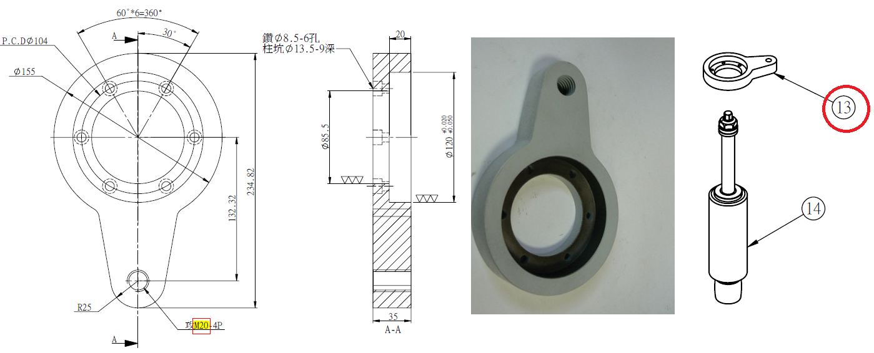

Код из 1С | Артикул | Наименование/ Бренд/  Поставщик | Габариты  Д*Ш*В,  мм | Масса,  кг | Материал | Место установки/Назначение
06025 | XRP002A | Серьга на вертикальный шпиндель/20 | d=M20  L=235  D=155 | 5 | металл | Четырехсторонние станки/на 3-й вертикальный шпиндель
 |  | Chang Iron

